体系审核记录表
过程与活动、  抽样计划 | 涉及  条款 | 受审核部门：办公室 主管领导： 晓骨 陪同人员：晓骨 -远程 | 判定
 |  | 审核员：喻荣秋 审核时间：2022.4.29
审核条款：Q：5.3/6.2/7.1.2/7.1.3/7.1.4/7.1.6/7.2/7.3/7.4/7.5/9.1.1/9.1.3/9.2/10.2
E:5.3/6.1.2/6.1.3/6.1.4/6.2/7.2/7.3/8.1/8.2/9.1.1/9.1.2/9.2/10.2
组织的岗位、职责和权限 | QE5.3 | 该部门主要负责公司管理 体系文件、资料、记录及外来文件的归档管理；制定公司人力发展规划，确保公司人力资源；制定公司员工有关培训计划并落实；公司人员业绩考评工作；进行运行控制检查；  a)负责公司文件和记录控制；  b)负责组织内部审核和管理评审控制；  c)负责信息交流和外来文件接收和控制；  d)负责文件打印、复印控制。  e)负责公司的后勤工作，包括保安、消防等后勤活动中环境和安全管理工作：  f)负责公司人事管理、劳保：  g)负责员工的培训考核及特殊工作人员的资格认可工作；  h)负责制定年度培训计划，并按计划实施，确保从事影响产品质量、环境和职业健康安全的工作人员，满足其需求的能力；负责组织员工开展各类文体活动；  i)负责建立员工档案，组织员工健康检查工作；  j)负责本部门的环境因素和风险的控制；  k)负责环境和职业健康安全管理的培训工作；  l)负责组织环境和职业健康安全的信息交流和员工协商工作。  m)负责有关环境和职业健康安全法律法规识别、收集、适用性评价，以及传递到有关部门；  n）负责应急预案的制定、演练、评审和修订工作； | Y
管理目标及其实现的策划 | QE6.2 | 公司对管理体系所需的相关职能、层次和过程设定管理目标。  查见“管理目标分解考核结果（2022年第1季度）”  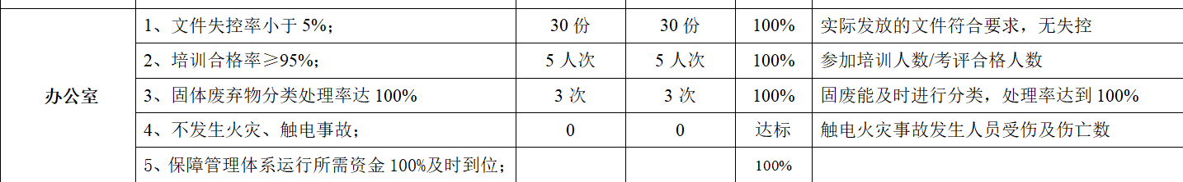  部门 考 核 项 目 与 要 求 考核数 合格数 合格率 考核方法  办公室主要目标及完成情况  目标可测量，与公司QEO管理方针一致。  公司规定每季度由综合部按公司管理目标考核要求统计考核公司管理目标完成情况，提交管理评审会议。 目标均可量化可测量。2022年一季度目标考核，办公室管理目标均已完成。 | Y
人员 | Q7.1.2 | 办公室根据各部门的需要配备管理体系运行所需的人员，均经过相关培训，有公司任命证书。目前公司各部门人员配备基本充分，办公室配备的人员及职能满足体系要求，基本符合要求。 | Y
基础设施 | Q7.1.3 | 公司确定、提供和维护过程运行所需的基础设施，以获得合格的销售服务。基础设施包括：（如：办公场所、电脑、打印机、电话等）；相关办公、销售设施有交通运输、通讯设施、运输、复印、传真设备、计算机软件、水电气供应等。公司基础设施能够满足服装销售服务的要求。查见基础设施设备台账，有电脑3台，打印机1台。《设备维修保养计划 》，对保养内容及时间做了规定。  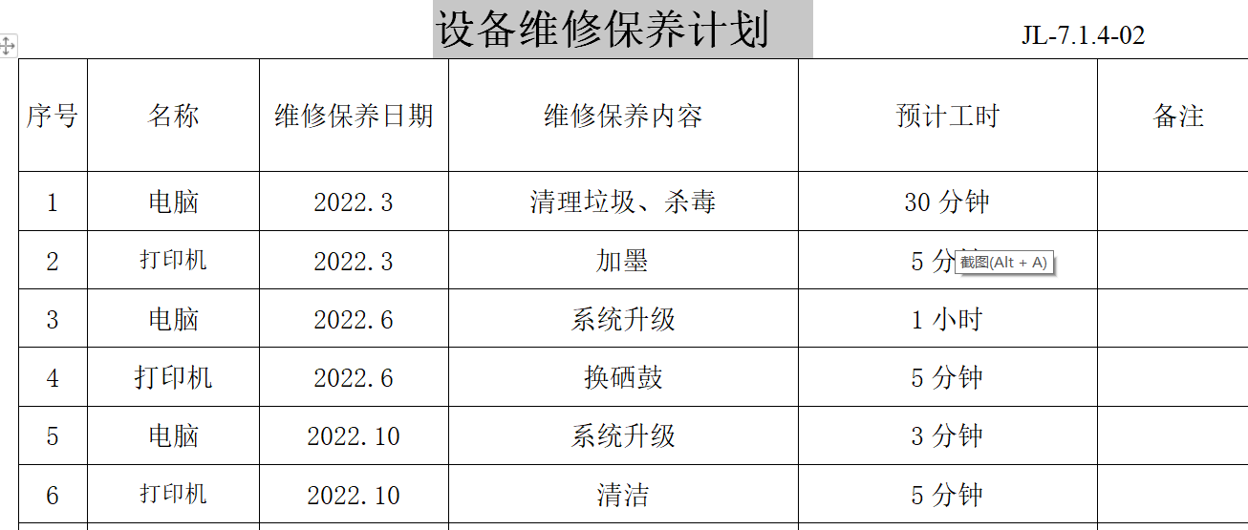  设备维修保养记录，2022.3.25，对电脑清理垃圾、杀毒，打印机加墨。 | Y
过程运行环境 | Q7.1.4 | 办公室根据有关法律法规及有关标准，对工作环境中影响销售服务的符合性的因素组织相关部门制定相应的管理办法，加以控制，以确保工作环境支持实现公司的质量、环境和职业健康安全方针和质量目标。  公司针对社会因素（如：无歧视、和谐稳定、无对抗）和心理因素（如：缓解心理压力、预防过度疲劳、保护个人感情）；加强环境保护、安全法规教育；减轻劳动强度，减少对员工的危害；建立激励机制，提高员工实现质量、环境和职业健康安全方针、目标的积极性；公司开展合理化建议活动，创造更多的参与机会。  公司办公室照明适合，无噪声、温度适宜，无污染、卫生清洁 。运行环境基本符合。 | Y
组织的知识 | Q7.1.6 | 公司确定运行过程所需的知识。  1）公司内部知识从经历、失败和成功项目得到的经验教训、得到和分享未形成文件知识和经验、服务的改进结果等获得知识。  2）公司外部通过标准、学术交流、专业会议、从顾客或外部供方收集知识。  对知识的保持采取文件资料的保存和信息系统存储方式，在公司内部通过传递、交流、培训等方式获取。为获取更多必要的知识采用工作经验总结、顾客意见的采集，行业领先者的最佳实践调查等。主要是从顾客满意度调查收集的顾客抱怨、反馈等知识。  查见2022年度企业知识评价报告：2022年1月10日我公司密切关注企业知识的变化，并适时调整，严格按体系标准执行。对于企业知识评价分析所确定的薄弱环节，公司将制定改进措施，以持续改进公司的运营绩效。对在企业知识证据收集过程中发现的不适宜，各本门均能够及时组织原因分析，立即制定措施和组织实施纠正，通过对纠正结果的考核，表明纠正措施制订是适宜的，执行结果是有效的。对公司的质量管理水平的提高起到了明显的促进作用。  基本满足要求。 | Y
能力 | QE7.2 | 公司对各岗位能力规定的要求包括了专业技能、岗位资格、能力、工作经验等。  提供《工作人员岗位任职评价表 》及部门管理人员任命书。主要对公司各部门负责人及员工能力要求分别从学历 所在  部门、担任职务、学习培训、管理工作、专业技能、环保安全意识、岗位经验等定期进行评价，2022.01.03对常建立、李俊忙、何坤燕考核合格。  抽查《培训记录表》：  学习三个标准培训 2022.1.18 办公室  管理手册、程序文件培训 2022.2.13 办公室  应急预案培训 2022.3.15 办公室 | Y
意识 | QE7.3 | 通过学习、宣传等方法使在组织控制范围内的相关工作人员知道质量、环境、职业健康安全方针；相关的质量、环境、职业健康安全目标；员工对质量、环境、职业健康安全管理体系有效性的贡献，包括改进质量环境绩效的益处；不符合质量环境和职业健康安全管理体系要求的后果。  询问办公室主任李俊忙知道公司方针，知道所在的工作岗位的质量、环境、职业健康安全目标，也了解自己的工作质量会影响组织资质量、环境、职业健康安全管理体系的有效运行的效果。 | Y
沟通 | Q7.4 | 经与部门负责人沟通交流，主要通过培训提高岗位作业水平和环保、安全意识，询问部分员工，他们对公司的管理方针、管理目标、对环境、职业健康安全管理体系有效性的贡献，以及因自己岗位职责疏忽带来不符合给公司环境安全承诺带来的后果。  员工基本明确自身职责及岗位要求，自身工作影响，如何减少环境污染，员工人身安全意识等。  基本能满足要求。 | Y
绩效监视测量 、分析和评价 | QE9.1.1  9.1.3 | 办公室对管理体系的过程能力进行监视和测量，通过内审对管理体系运行的符合性和有效性进行监测，结论管理体系总体运行有效。通过管理评审对管理体系的充分性、有效性和适宜性作了肯定的评价。通过目标考评，监测管理体系运行的有效性，提供了2021年一季度目标完成情况，公司及各部门的管理目标均能完成。  公司月度环境绩效安全检查记录，结果符合  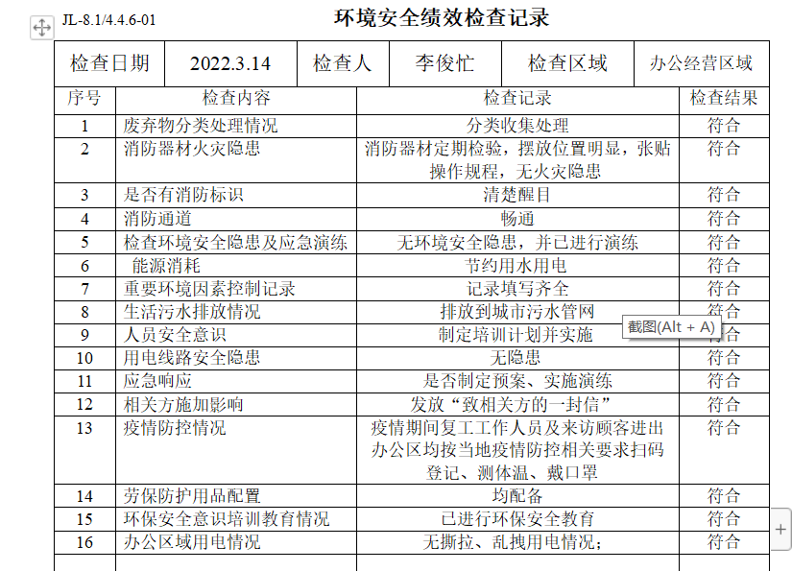 | Y
成文信息 | QE7.5 | 公司制定了管理手册、程序文件、管理制度及记录。公司编制的程序文件基本符合标准要求，所有程序文件， 记录表单满足公司目前的质量体系运行的需要。  查管理手册、程序文件2022年1月3日实施有受控标识，有效版本。  查外来文件有  中华人民共和国产品质量法 中华人民共和国民法典 中华人民共和国政府采购法  棉服装 GB/T 2662-2017  职业服装通用技术规范 GB/T 38134-2019  中小学生校服 GB/T 31888-2015  公路作业人员工作服 JT/T 492-2003  矿工普通工作服 MT/T 843-1999  普通工作服技术要求 DB14/T 1962-2019  学生军训服 DB32/T 2074-2012  床上用品 GB/T 22796-2021  学生公寓床上用品 DB61/T 477-2009  配套床上用品 FZ/T 62010-2003  公司编制并实施了《记录管理程序》对管理体系记录的标识、贮存、保护、检索、保存期限和处置等作了明确规定，符合要求。  《记录清单》，有内审报告、供方评价表、危险源清单、环境因素清单、管理评审报告等74项记录。明确了记录名称、编号、使用保存部门、保存期限等，并经审核后使用。 办公室已将文件进行了分类，按文件的名称、编号及时间装文件袋进行归档，文件较清洁，字迹清晰，检索方便，抽查有内部审核资料、管理评审资料等，均已装订成册。  外来记录（如顾客投诉记录等）由相关部门负责保管、归档。  公司文件及记录控制基本有效。 | Y
内部审核 | QE9.2 | 办公室于2022年4月8-9日组织了公司质量、环境、职业健康安全管理体系内部审核，  有年度审核计划：其内容已包括了审核目的、范围、准则、审核方法、日期等  审核目的：验证质量、环境、职业健康安全管理体系对标准的符合性及实施的有效性和充分性，持续改进管理体系。  审核依据：GB/T19001-2016、GB/T24001-2016、GB/T45001-2020的标准、体系文件、顾客要求、相关法律法规等。内部  本次内审发现1个一般不符合项：办公室“查办公区运行环境，未设置分类垃圾桶”。责任部门已分析了原因并采取了纠正措施，按要求进行了整改，最后内审员进行了验证，纠正措施实施有效。  有《内部审核报告》，内部审核结论：，通过本次审核，各部门负责人及员工增强了质量和安全意识，提高了质量和安全方面的控制能力，审核组认为本公司建立的管理体系基本符合和GB/T19001-2016标准、GB/T24001-2016标准和GB/T45001-2020标准的要求，且运行有效。  ⑵ 针对内审时出具的1项不符合项报告，各部门要认真分析原因，举一反三，在5个工作日内，采取有效的纠正措施，由内审员跟踪验证其实施效果。  有李俊忙2022.4.10培训记录。  内审基本符合。 | Y
不合格和纠正措施 | QE10.2 | 负责人介绍公司在运行过程中对发现的不合格都会采取纠正、纠正措施以防止不合格或不符合再次发生，同时也会举一反三地看待其他部门或类似过程，采取预防措施以防止发生不合格或不符合。 公司对内审时发现的不符合项进行了原因分析、纠正措施和验证。内审问题进行了原因分析，制定纠正措施，整改并验证。  公司对纠正及预防措施的管理基本符合要求。 | Y
环境因素/危险源  措施的策划 | E6.1.2  6.1.4 | 提供了环境因素和危险源识别评价与控制程序，有效文件，无变化。  查“环境因素辨识和评价表”，相关方、办公过程、库房管理及储存过程、采购验收过程复印机打印机废墨盒处置污染环境、产品交付过程等90项进行了辨识和评价；考虑了生命周期观点。  采取打分法评价，查到“重要环境因素清单”，经评价供销部的重要环境因素为办公固废、潜在火灾。  查“危害辨识、风险评价、风险控制工作表”，辨识和评价了办公活动过程中的危险源，主要包括火灾、 交通意外伤害、触电、划伤等51项。  对识别出的危险源采取D=LEC进行评价，查到“不可接受风险清单”，经评价采购部的重大危险源有潜在触电、火灾事故、病毒感染。  策划了控制措施，制订了“环境安全管理方案”，明确了控制措施、时间要求、责任部门、责任和资源计划。  公司根据环境因素和危险源的风险辨识结果，分别制定出《重要环境因素清单》、《不可接受风险清单》，清单内明确了控制措施计划，通过具体的措施进行有效控制：目标、管理方案、管理制度运行控制、应急预案、日常检查、日常培训。  制定了《法律、法规和其他要求识别管理程序》、《合规性评价程序》、《绩效测量和监视程序》，每年对公司适用的合规义务进行识别更新并定期评价、检查。  经组织评价，组织策划的措施基本能够满足风险和机遇应对需要，能够与识别的风险和机遇对产品符合性的潜在影响相适应，识别出不可接受风险为：潜在火灾、爆炸、触电并制定了相应的措施 ，该过程的控制基本满足标准要求。 | Y
合规义务合规评价 | E：6.1.3  9.1.2 | 提供有合规义务控制程序 CX-05、合规性评价控制程序 CX-06，对合规义务管控的职责、识别范围、获取的方法与渠道、法律法规传达、评审和确认等做出了规定。提供有《法律法规和其他要求清单》 。  环境管理体系方面：针对污水排放、噪声排放、废气排放、固废、危废的贮存/排放/使用、火灾、产品自身污染、节能降耗等环境因素识别了包括  《中华人民共和国环境保护法  中华人民共和国固体废物污染环境防治法  中华人民共和国大气污染防治法  中华人民共和国水污染防治法  中华人民共和国环境影响评价法  中华人民共和国环境噪声污染防治法  中华人民共和国清洁生产促进法  河北省大气污染防治条例  河北省固体废物污染环境防治条例  河北省环境污染防治监督管理办法  河北省节约能源条例  河北省水污染防治条例  河北省城市节约用水管理实施办法  河北省消防条例  河北省建设项目环境保护管理条例等共计29条与环境相关的企业适用法律法规及其他要求，并识别到了对应法规中适用的章节和/或条款。职业健康与安全方面：中华人民共和国劳动合同法  中华人民共和国职业病防治法  中华人民共和国妇女权益保障法  中华人民共和国安全生产法  劳动保障监察条例  女职工劳动保护特别规定  作业场所职业健康管理暂行规定  企业职工伤亡事故调查分析规则  女职工禁忌劳动范围的规定  工作场所有害因素职业接触限值  中华人民共和国妇女权益保障法  中华人民共和国未成年人保护法  新工伤保险条例  职业安全和卫生及工作环境公约  中华人民共和国未成年人保护法等共计25条适用的法律法规。  企业于2022年3月20日进行了合规性评价，提供有《2022年度合规性评价记录表》，对识别的各项法律法规进行了逐一评价，结论为合规。企业合规义务管控基本符合要求。 | Y
运行控制 | E8.1 | 公司策划了环境安全管理相关程序文件和管理制度：  环境因素识别与评价控制程序、危险源辨识、风险评价和风险控制程序、销售服务提供控制程序、环境、职业健康安全运行控制程序、环境、安全不符合控制程序、公司环境分析控制程序、管理评审控制程序、采购控制程序、应急准备和响应控制程序、销售服务提供控制程序等23项；  管理制度：目标、指标分解 、岗位人员任职要求 、消防安全管理制度 、环境管理制度 、办公室环保制度 、相关方管理制度 、 劳动保护及防护用品管理制度 、废弃物处置管理办法 、节能降耗控制办法 、噪声排放控制管理办法 等17项。  查见配置有灭火器、消防栓，状态良好，保留检查记录；监控摄像头运行正常；应急疏散指示符合要求；不定期的对员工进行交通安全教育；  节约用水用电、纸张双面使用、禁止吸烟、无乱拉乱接电线、无超额电器使用；  生活废水经市政管网排放；无工业废水；  办公环境良好；办公用墨盒硒鼓等危废以旧换新。  对部门员工进行了不定期的交通安全宣传；  查见“相关方告知书”，有效文件，对客户和相关方饶阳县鸿达服装厂、顺丰快递河北衡水饶阳县网点,进行了环境和职业健康安全有关事项的沟通。 | Y
 | E8.2 | 2022.2.15办公室组织了触电应急演练，通过演练，既锻炼了队伍又检验了队伍，提高了广大职工的安全用电意识和素质，为今后安全用电工作打下了很好的基础，为安全用电提供了可靠的保证。  2022.3.11 火灾应急演练，通过演练，既锻炼了队伍又检验了队伍，提高了广大职工的消防意识和素质，为今后消防工作打下了很好的基础，为安全生产提供了可靠的保证。  公司制定的应急预案和响应措施内容全面，切实可行，能满足现场应急与响应要求，将继续予以执行，近期将不作修改。  不符合：企业未提供新冠疫情应急预案。 | N

介绍明：不符合标注N

